ΛΥΣΗ
α) Αφού $f(2)=g(2)$ έχουμε ισοδύναμα
$$f(2)=g(2)⇔ \\ 2^{2}-4⋅2+α=α⋅2-5⇔ \\ 4-8+α=2α-5⇔ \\ α-2α=-4+8-5⇔ \\ -α=-1⇔ \\ α=1$$
β) Για $α=1$ έχουμε $f(x)=x^{2}-4x+1$ και $g(x)=x-5$.
i) Η εξίσωση: $f(x)=g(x)$ γίνεται ισοδύναμα
$$x^{2}-4x+1=x-5⇔ \\ x^{2}-4x+1-x+5=0⇔ \\ x^{2}-5x+6=0$$
Το τριώνυμο $x^{2}-5x+6$ έχει διακρίνουσα:
$$Δ=(-5)^{2}-4⋅1⋅6=25-24=1>0$$
και ρίζες τις:
$$x_{1,2}=\frac{-(-5)±\sqrt{1}}{2⋅1}=\frac{5±1}{2}⇒\left\{\begin{matrix}x_{1}=\frac{5+1}{2}=\frac{6}{2}=3 \\ x_{2}=\frac{5-1}{2}=\frac{4}{2}=2\end{matrix}\right.$$
ii) Η ανίσωση: $f(x)≥g(x)$ γίνεται ισοδύναμα
$$x^{2}-4x+1≥x-5⇔ \\ x^{2}-4x+1-x+5≥0⇔ \\ x^{2}-5x+6≥0$$
Το τριώνυμο $x^{2}-5x+6$ έχει ρίζες τις $x_{1}=3$ και $x_{2}=2$ και το πρόσημο του φαίνεται στον παρακάτω πίνακα.
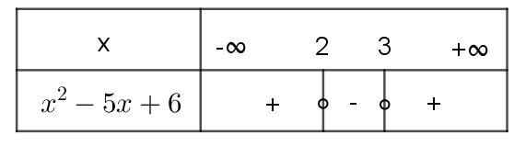
Από τον παραπάνω πίνακα προσήμων συμπεραίνουμε ότι:
$$x^{2}-5x+6≥0⇔x∈(-∞,2]∪[3,+∞)$$
Από τη ιδιότητα $\left|α\right|=α⇔α≥0$έχουμε ότι:
$$\left|f(x)-g(x)\right|=f(x)-g(x)⇔ \\ f(x)-g(x)≥0⇔ \\ x∈(-∞,2]∪[3,+∞)$$

